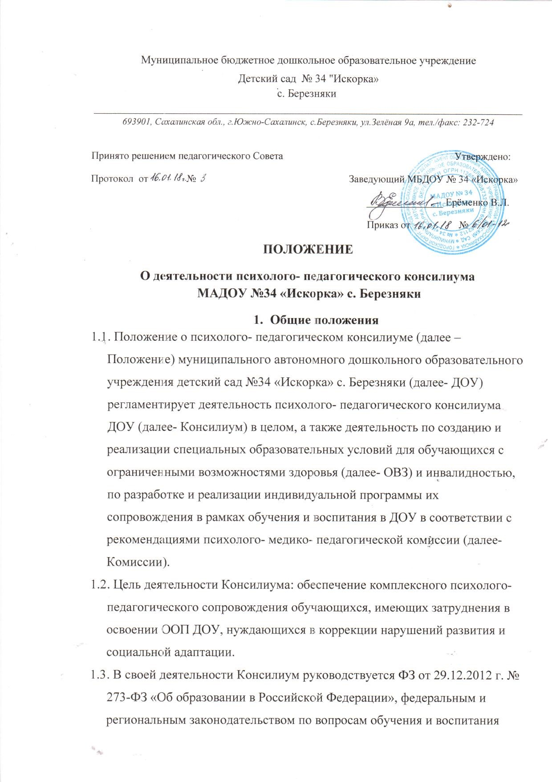
Муниципальное бюджетное дошкольное образовательное учреждение
Детский сад № 34 "Искорка»
с. Березняки
_____________________________________________________________________________
693901, Сахалинская обл., г.Южно-Сахалинск, с.Березняки, ул.Зелёная 9а, тел./факс: 232-724

Принято решением педагогического Совета Утверждено:
Протокол от № Заведующий МБДОУ № 34 «Искорка»
_______________ Ерёменко В.Л.
Приказ от №
ПОЛОЖЕНИЕ
О деятельности психолого- педагогического консилиума
МАДОУ №34 «Искорка» с. Березняки
- Общие положения
  - . Положение о психолого- педагогическом консилиуме (далее – Положение) муниципального автономного дошкольного образовательного учреждения детский сад №34 «Искорка» с. Березняки (далее- ДОУ) регламентирует деятельность психолого- педагогического консилиума ДОУ (далее- Консилиум) в целом, а также деятельность по созданию и реализации специальных образовательных условий для обучающихся с ограниченными возможностями здоровья (далее- ОВЗ) и инвалидностью, по разработке и реализации индивидуальной программы их сопровождения в рамках обучения и воспитания в ДОУ в соответствии с рекомендациями психолого- медико- педагогической комиссии (далее-Комиссии).
  - . Цель деятельности Консилиума: обеспечение комплексного психолого-педагогического сопровождения обучающихся, имеющих затруднения в освоении ООП ДОУ, нуждающихся в коррекции нарушений развития и социальной адаптации.
  - . В своей деятельности Консилиум руководствуется ФЗ от 29.12.2012 г. № 273-ФЗ «Об образовании в Российской Федерации», федеральным и региональным законодательством по вопросам обучения и воспитания обучающихся с ОВЗ и инвалидностью, локальными нормативными актами, уставом ДОУ, договорами между ДОУ и родителями (законными представителями) обучающегося, между ДОУ и территориальной Комиссией, между ДОУ и другими организациями и учреждениями в рамках сетевого взаимодействия, а также настоящим Положением.
  - . Состав Консилиума, график его работы на гол утверждается приказом заведующего ДОУ, независимо от ее организационно- правовой формы. Консилиум возглавляет заместитель заведующего ДОУ.
  - . В состав Консилиума в обязательном порядке входят: педагог-психолог, учителя –дефектологи соответствующего профиля (олигофренопедагог, тифлопедагог, сурдопедагог, учитель-логопед), социальный педагог. Воспитатель, другие специалисты и технические работники, включенные в обучение, воспитание, социализацию и сопровождение конкретного ребенка с ОВЗ и инвалидностью участвуют в работе Консилиума по мере необходимости.
  - . Информация о результатах обследования ребенка специалистами Консилиума, особенностях коррекционно-развивающей работы, особенностей индивидуальной программы сопровождения, а также иная информация, связанная с индивидуальными особенностями ребенка с ОВЗ и инвалидностью, спецификой деятельности специалистов Консилиума по его сопровождению, является конфиденциальной. Предоставление указанной информации без письменного согласия родителей (законных представителей) детей с ОВЗ и инвалидностью третьим лицам не допускаются, за исключением случаев, предусмотренных законодательством Российской Федерации.
- Основные задачи деятельности Консилиума
2.1. Основные задачи деятельности Консилиума:
- создание условий для выявления деятельности детей, нуждающихся в создании специальных образовательных условий, в том числе оценка их резервных возможностей развития, подготовка рекомендаций по направлению их на Комиссию для определения специальных образовательных условий, в том числе оценка их резервных возможностей развития, подготовка рекомендаций по направлению их на Комиссию для определения специальных образовательных условий, в том числе коррекции нарушений развития и социальной адаптации;
- создание условий для реализации рекомендованных Комиссией специальных образовательных условий для получения образования детьми с ОВЗ и инвалидностью;
- разработка и реализация специалистами Консилиума программы индивидуального психолого- педагогического сопровождения детей с ОВЗ и инвалидностью в образовательных организациях как компонента образовательной программы, рекомендованной Комиссией;
- оценка эффективности психолого-педагогического сопровождения, в том числе психолого-педагогической коррекции особенностей развития и социальной адаптации детей с ОВЗ и инвалидностью в образовательной организации;
- внесение изменений в программу психолого- педагогического сопровождения, коррекция необходимых специальных образовательных условий в соответствии с образовательными достижениями и особенностями психического развития ребенка с ОВЗ и инвалидностью;
- подготовка рекомендаций родителям (законным представителям) по повторному прохождению Комиссии;
- подготовка и ведение документации, отражающей актуальное развитие ребёнка, динамику его состояния, уровень достигнутых образовательных компетенций, эффективность коррекционно- педагогической деятельности специалистов Консилиума;
- консультативная и просветительская работа с родителями (законными представителями) по вопросам особенности психического развития и образования ребёнка с ОВЗ и инвалидностью, характера его социальной адаптации;
- координация деятельности с другими образовательными и иными организациями (в рамках сетевого взаимодействия), осуществляющими психолого- педагогическое сопровождение детей с ОВЗ и инвалидностью, получающих образование в данной образовательной организации;
- организационно- методическое сопровождение педагогического коллектива по вопросам образования и социальной адаптации сопровождаемых детей.
2.2. Основной формой деятельности Консилиума являются заседания, которые подготавливает и проводит председатель Консилиума.
2.3. Заседания Консилиума могут быть:
- консультативно- диагностическими (проводятся с целью обследования и/или обсуждения его трудностей по результатам проведенной специалистами диагностики для выявления отклонений в развитии, социализации, адаптации; особых образовательных потребностей; определения объёма и содержания помощи специалистов);
- динамическими (проводятся с целью мониторинга развития ребенка, промежуточной коррекционной работы, корректировки программ коррекционно- развивающих курсов);
- итоговыми (проводятся с целью определения результатов работы специалистов, занимающихся сопровождением, оценки эффективности обеспечения специальных условий, итоговой результативности реализации программ коррекционно- развивающих курсов);
- итоговыми (проводятся с целью определения результатов работы специалистов, занимающихся сопровождением, оценки эффективности обеспечения специальных условий, итоговой результативности реализации программ коррекционно-развивающих курсов).
2.4. Заседания Консилиума могут быть плановые и внеплановые.
2.4.1. Плановые заседания Консилиума определяются режимом деятельности образовательной организации и отражаются в общем годовом планировании. Заседания проводятся не реже одного раза в квартал и предусматривают:
- комплексное обследование детей с ОВЗ и инвалидностью специалистами Консилиума;
- составление специалистами и корректировку программ индивидуального сопровождения детей с ОВЗ и инвалидностью;
- планирование деятельности специалистов по созданию оптимальных условий обучения т воспитания детей с ОВЗ и инвалидностью, испытывающих трудности в овладении основной образовательной программы, развитии, социализации;
- планирование деятельности специалистов сопровождения по обеспечению специальных образовательных условий детям с ОВЗ и инвалидностью, в соответствии с рекомендациями Комиссии;
- мониторинг развития помощи, проводимой коррекционно- развивающей работы.
2.4.2. Внеплановые заседания Консилиума проводятся с целью разрешения конфликтных ситуаций, выяснения причин отсутствия динамики или при отрицательной динамике обучения и развития ребёнка, при возникновении новых обстоятельств, влияющих на обучение и развитие ребёнка с ОВЗ и инвалидностью.
Заседания предусматривают:
- принятие экстренных мер по выявившимся обстоятельствам;
- изменение направления коррекционно- развивающей работы в изменившейся ситуации или в случае ее неэффективности;
- направление ребенка на Комиссию с целью определения или изменения специальных образовательных условий.
3. Порядок деятельности Консилиума
3.1. По окончании адаптационного периода обучающихся, поступивших в ДОУ на любом уровне образования, проводится их обследование с целью выявления нуждающихся в специальных образовательных условиях, необходимых для освоения ими ООП ДОУ, индивидуальной программе психолого- педагогического сопровождения и/или обучения в соответствии с рекомендациями Комиссии. Обследование проводится воспитателем и психологом ДОУ с использованием методов, не требующих согласия родителей (законных представителей) на обследование (наблюдение, педагогическое анкетирование).
3.2. По результатам обследования проводится заседание Консилиума с участием воспитателей, старшего воспитателя, на котором проводится коллегиальное обсуждение полученных результатов, принимается предварительное решение о возможной необходимости создания для некоторых детей специальных образовательных условий, индивидуальной программы психолого-педагогического сопровождения и/или организации работы с родителями (законными представителями) детей по направлению их в Комиссию.
3.3. Родителям (законным представителям) детей, которые по мнению Консилиума нуждаются в организации специальных образовательных условий, рекомендуется обратиться в Комиссию (центральную или территориальную) с целью прохождения детьми комплексного психолого-медико-педагогического обследования и получения рекомендаций, необходимых для определения образовательной программы, которую ребенок может освоить, форм и методом психолого- педагогической помощи.
3.4. В случае несогласия родителей (законных представителей) с решением Консилиума о необходимости обращения в Комиссию и отказа от направления ребенка на комплексное психолого-медико-педагогическое обследование родители (законные представители) отражают свое мнение в письменной форме. Обучение и воспитание детей в таких случаях осуществляется по ООП ДОУ, которая реализуется в ДОУ в соответствии с Федеральным государственным стандартом дошкольного образования.
3.5. В случае прохождения ребёнком комплексного психолого- медико-педагогического обследования и получения ДОУ от родителей (законных представителей) заключения Комиссии с рекомендациями по организации специальных образовательных условий, проводится заседание Консилиума с целью разработки психолого- педагогической программы сопровождения ребенка в соответствии с рекомендациями Комиссии. Итогом заседания Консилиума является программа психолого-педагогического сопровождения ребенка на определенный период реализации образовательной программы, рекомендованной Комиссией.
3.6. В случае отсутствия в заключении Комиссии указания срока освоения ребенком с ОВЗ и инвалидностью основной образовательной программы, программа его психолого-педагогического сопровождения разрабатывается на один учебный год.
3.7. Разработанная программа психолого-педагогического сопровождения ребенка согласовывается с родителями (законными представителями) и, в случае их согласия, подписывается руководителем Консилиума и утверждается заведующим ДОУ.
3.8. В случае несогласия родителей (законных представителей) с разработанной программой психолого-педагогического сопровождения и направлениями деятельности специалистов Консилиума, программа сопровождения ребёнка с ОВЗ или инвалидностью дорабатывается, либо родители (законные представители) письменно фиксируют свой отказ от организации психолого-педагогического сопровождения ребенка в целом.
3.9. В конце периода, на который были определены специальные образовательные условия и реализовывалась образовательная программа, рекомендованная Комиссией, и программа психолого-педагогического сопровождения ребёнка с ОВЗ или инвалидностью, разработанная Консилиумом, проводится заседание Консилиума, основной задачей которого является определение эффективности организованной деятельности. Последовательность и содержание деятельности специалистов Консилиума определены п. 3.5.
3.10. Итогом деятельности Консилиума на данном этапе является протокол, в котором отражено решение о необходимости продолжения обучения ребёнка по образовательной программе, рекомендованной Комиссией, и ее индивидуализация в соответствии с возможностями ребёнка, процесса психолого-педагогического сопровождения ребенка с ОВЗ и/или инвалидностью, либо о необходимости корректировки программы сопровождения. Решение Консилиума, продолжительность периода сопровождения ребёнка с ОВЗ согласовываются с родителями (законными представителями).
3.11.Консилиумом может быть принято решение о необходимости повторного прохождения ребенком Комиссии с целью изменения специальных образовательных условий, определения направлений коррекции нарушений развития и социальной адаптации, изменения вида основной образовательной программы в случаях:
- отсутствия, минимальной эффективности или отрицательной динамики в развитии ребёнка;
- ухудшения психического и/или физического состояния ребёнка;
- несоответствия реализуемой образовательной программы образовательным возможностям ребенка.
3.12. Решение Консилиума о необходимости изменения в целом образовательной программы и/или ее компонентов подписывается специалистами Консилиума, проводившими обследование, руководителем Консилиума. Родители (законные представители) ребенка с ОВЗ и/или инвалидностью подписывают заключение Консилиума, отмечая свое согласие или несогласие.
3.13. Заключение Консилиума носит для родителей (законных представителей) носит рекомендательный характер.
3.14. Консилиумом используется и ведется следующая документация:
- положение о психолого-педагогическом консилиуме ДОУ;
- план и порядок работы Консилиума;
- представление специалистов Консилиума на ребенка при его поступлении в ДОУ, либо в случае выявления необходимости организации деятельности по итогам обследования в соответствии с п.3.1.;
- протокол заседаний Консилиума (по каждому ребенку);
- заключения каждого из специалистов, принимающих участие в деятельности Консилиума по каждому ребенку (первичное заключение с компонентами индивидуальной программы психоло- педагогического сопровождения, заключения по итогам каждого периода индивидуальной программы сопровождения и адаптированной образовательной программы на данный период, итоговое заключение по результатам реализации адаптированной образовательной программы в целом);
- журнал учета детей, прошедших обследование;
- журнал регистрации заседаний Консилиума;
- согласие родителей на обследование ребенка и передачу информации о родителях и ребенке.
3.15. Руководитель Консилиума по истечении планового периода в обязательном порядке организует и проводит заседание Консилиума, посвященное итогам его деятельности, эффективности реализации принятых решений.

